- 主窗体继承的是BasicClass里面的BaseWindow类，BaseWindow类继承与Window（普通的窗体）
BaseWindow类如附件，窗体边框BorderBrush="#FF4BAEEF"

- WinMain1窗体中，没有使用资源，因为使用资源会影响性能
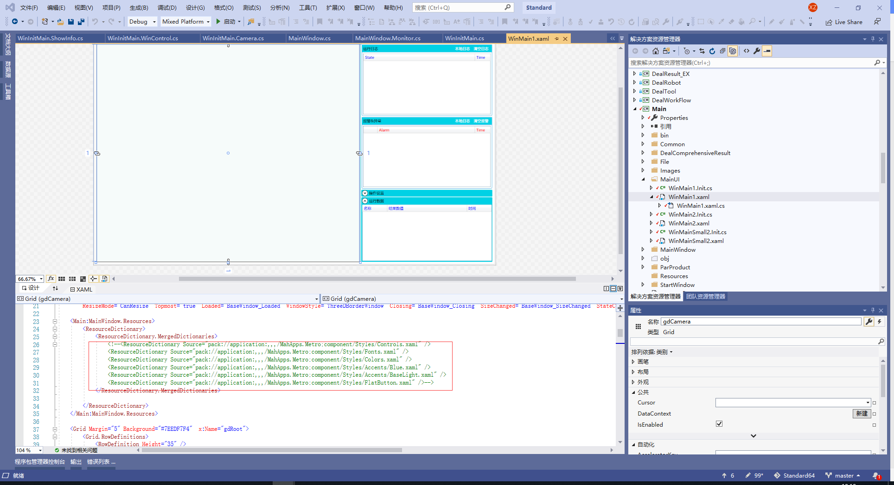
- 会对Grid设置如下的配色
<Grid Margin="5" Background="#7EEDF7F4" x:Name="gdRoot">
- 菜单使用的是自带控件，背景也设置为了#7FEDF7F4
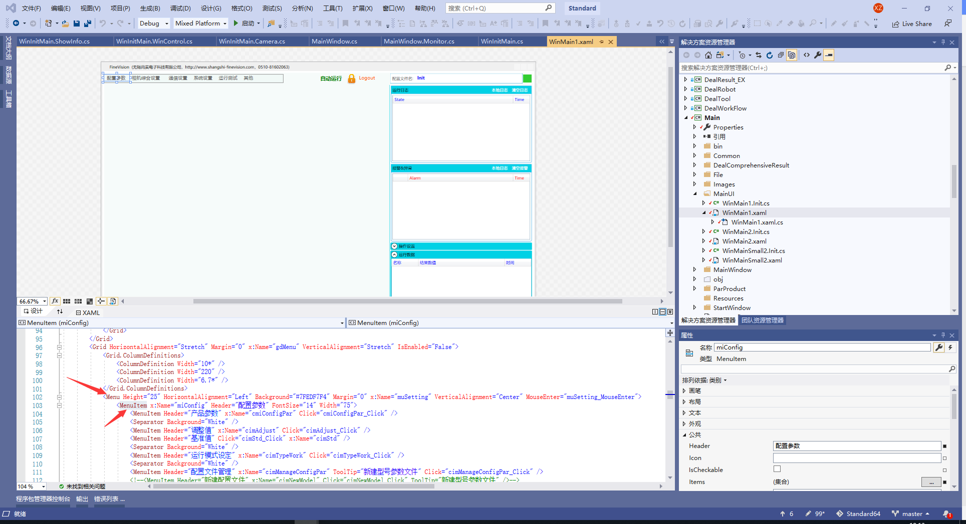
- 显示Info和Alarm用的是ControlLib类库中的控件NGroupBox，这个可以设置标题栏的颜色
TitleBrush="#FF00D1E5"
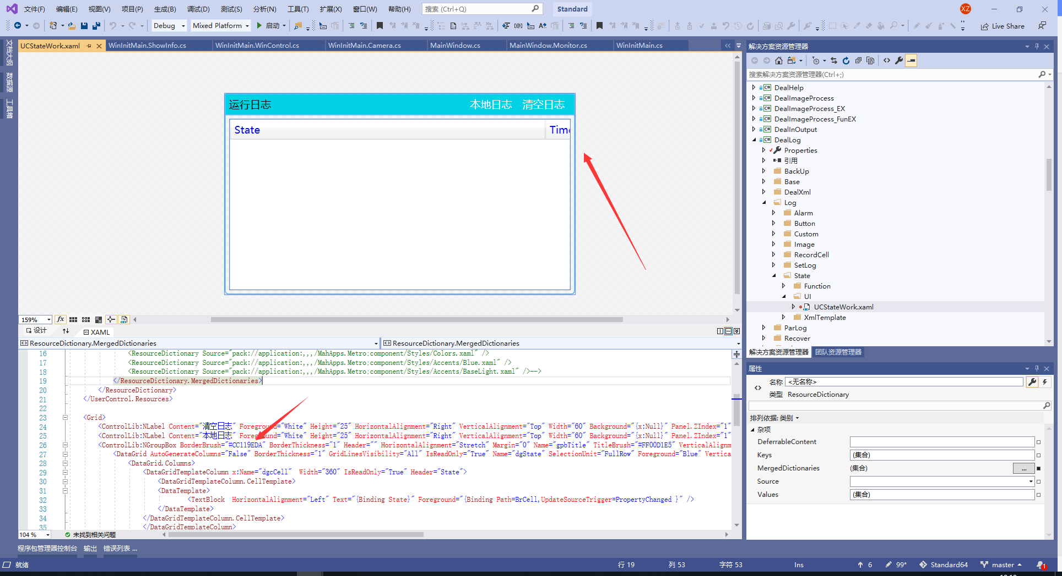

- 按钮调用的是 <ControlLib:ButtonBase Background="#FFF7F7F7" BorderBrush="#AA119EDA"
主要是添加了可以显示保存成功或者保存失败的功能，可以刷新显示并恢复。背景和边框都设置了。
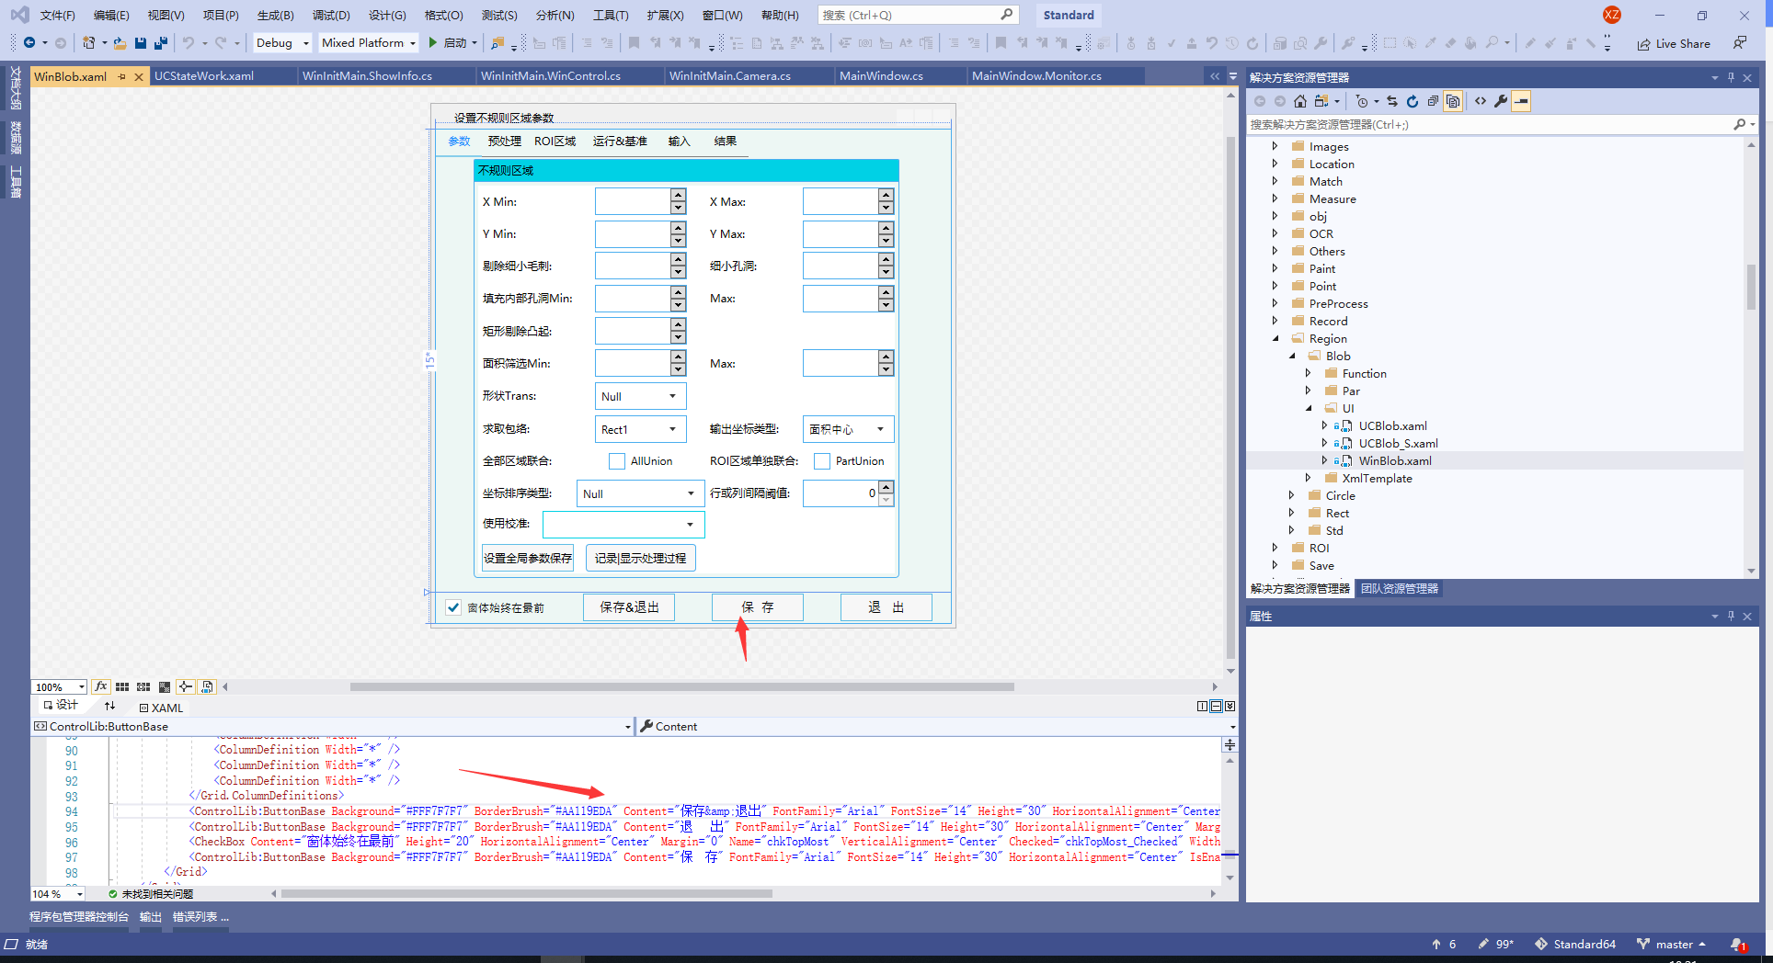
按钮调用的时候需要特别注意，如果是保存的按钮，需要采用Finevision的方式，显示保存成功或者失败，然后恢复, this.btnSaveOnly.RefreshDefaultColor(NGSave, true);
- 选项卡用的是MetroControls控件库中的，并设置了资源
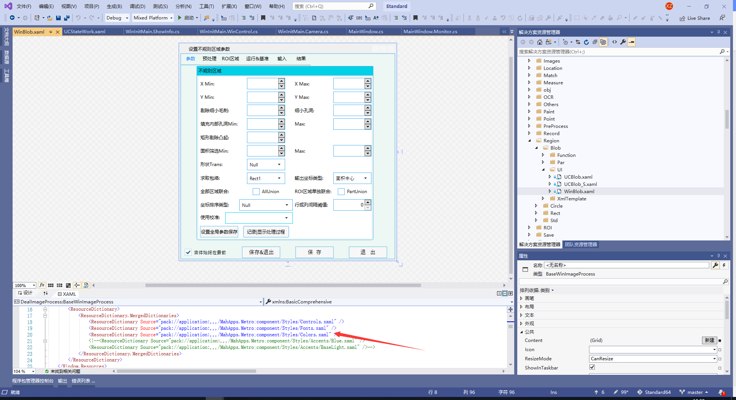
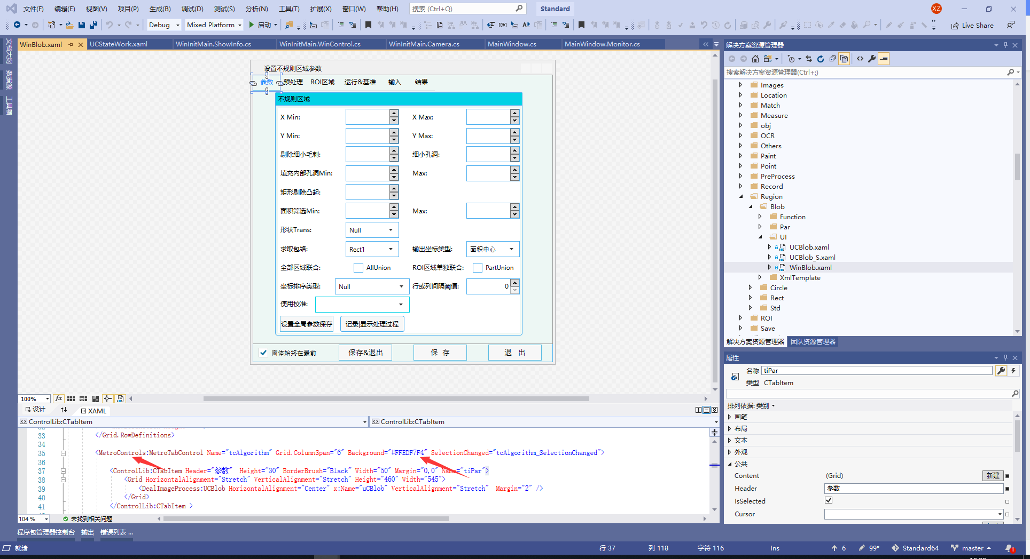
- DoubleUpDown，如下调用，加了边框,<ControlLib:DoubleUpDown BorderBrush="#FF4BAEEF"
